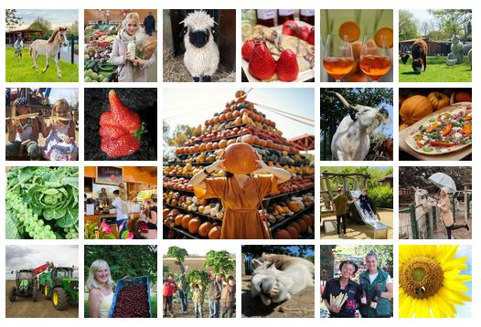
Dein Bauernhof Job♥
Werde Logistiker & Allrounder auf dem Gertrudenhof!
In Vollzeit. Ab sofort oder nach Absprache.
Das machst Du bei uns:
Als Logistiker & Allrounder bist Du bei uns auf dem gesamten Gertrudenhof- Gelände unterwegs. Zu Deinen vielfältigen Aufgaben gehört unter anderem das Annehmen & Verräumen von Waren sowie die Versorgung der hofinternenn Gastronomie mit Ware, Management des Pfandguts, Aufräumarbeiten und Öffnen bzw. Schließen des Geländes.
Du arbeitest dabei hauptsächlich samstags oder sonntags von ca. 9-18 Uhr (+/-) sowie an Feiertagen.
Je nach Verfügungszeiten sind auch zusätzliche Randschichten unter der Woche möglich (16-20 Uhr oder 17-20 Uhr) – das ist aber kein Muss.
Deine Vergütung beträgt 13€ - 15€/ Stunde zzgl. 2,50€/ Stunde Sonn- und Feiertagszuschlag.

Das bringst Du mit:
Du bist tatkräftig, belastbar und suchst einen aktiven Job, bei dem Du nicht nur anpacken, sondern auch mitdenken darfst. Du hast einen Gabelstaplerführerschein incl. Fahrpraxis. Deine zuverlässige und selbstständige Arbeitsweise zeichnet Dich aus. Du bist ein Teamplayer. Deine Vorgesetzten und Kollegen können einfach immer auf Dich zählen. Du liebst unser Konzept.

Arbeiten auf dem Gertrudenhof:
* Arbeitszeit bis max. 20:00 Uhr
* ein abwechslungsreicher Arbeitsplatz und mit aktiver Mitgestaltung in einem erfolgreichen Familienunternehmen
* eine werteorientierte Unternehmenskultur und ein familiäres Betriebsklima
* flache Hierarchie, kurze Entscheidungswege und die direkte Nähe zur Unternehmensleitung
* jede Menge Offenheit & Transparenz - ob Kritik oder Lob, wir haben immer ein offenes Ohr!
* klare Ansprechpartner und Einarbeitungsunterlagen für einen guten Start! incl. Willkommens-Tour über den Hof
* endlich keine unbezahlten Überstunden mehr! Bei uns wird Deine Arbeitszeit minutengenau erfasst und ausgeglichen
* sehr pünktliche Gehaltszahlung, Sonn- und Feiertagszuschläge sowie ein Teambonus (bis zu 1200€ pro Jahr)
* 50% Mitarbeiterrabatt für Speisen und Getränke in unserer Gastronomie sowie kostenfreie Mitarbeiter Parkplätze
* ein wunderschönes Umfeld mit viel frischer Luft

Um Teil der Gertrudenhof Familie zu werden, sende mir gerne Deine formlose Bewerbung mit Lebenslauf und Foto per WhatsApp an: 015733893816 oder per Mail an: bewerbung@gertrudenhof.info
Ansprechpartnerin: Dana Does

Wir freuen uns auf Dich! ♥
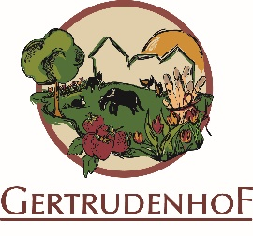

***Die männliche Schreibform dient allein der Vereinfachung und steht für die geschlechtsneutrale Bezeichnung des Berufs. Angesprochen und Willkommen sind alle Menschen, gleich welchen Geschlechts (m/w/d).***

